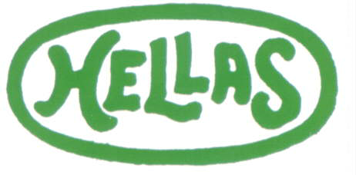

NM friidrett veteran 2011
fredag 26.- søndag 28. august

IF Hellas har gleden av å ønske velkommen til årets hovedmesterskap for veteran på Marienlyst stadion i jubileumsbyen Drammen.

ØVELSER FREDAG FRA KL 14.00:
Kvinner: 100m, 1500m, høyde, stav, spyd, 3000 m kappgang
Menn: 100m, 3000m/5000m (aldersavhengig 60 år), lengde, stav, kule, 5000m kappgang

ØVELSER LØRDAG FRA KL 10.00
Kvinner: Langhekk, 200m, 800m, 3000m, 2000m hinder, 3000m, lengde, kule, slegge, 1000m stafett
Menn: Langhekk, 200m, 800m, 2/3000m hinder, høyde, diskos, slegge, 1000 m stafett

ØVELSER SØNDAG FRA KL 10.00
Kvinner: Korthekk, 400m, 5000m, tresteg, diskos, vektkast
Menn: Korthekk, 400m, 1500m, 5000/10000m (aldersavhengig 60 år), tresteg, spyd, vektkast

Mesterskapet gjennomføres i henhold til reglement og retningslinjer for NM veteran.

PÅMELDING: Online påmelding - benytt følgende link:
Alternativ påmelding mot et ekstra gebyr på kr 20,- pr øvelse:
epost: post@ifhellas.no eller pr post: IF Hellas, postboks 2166 Strømsø, 3003 Drammen
Påmeldingsfrist: innen 16. august.

STARTKONTINGENT kr. 150,- pr øvelse og kr. 400,- pr stafettlag innbetales til konto 6138.05.84793 senest innen 20. august. Påmeldingen er ikke gyldig før tilhørende startkontingent er mottatt.
INFORMASJON
Tidsskjema, oversikt påmeldte, m.m. legges ut på arrangørens websider: www.ifhellas.no
OVERNATTING:
Clarion Collection Hotel Tollboden tlf. 32 80 51 00. Hotellet ligger få hundre meter fra stadion og jernbane / flytog til Gardermoen. Oppgi kode: NM veteran

KONTAKT:
post@ifhellas.no tlf 32 838900 eller jan.torgersen@gmail.com

